Картавых М.В. , социальный педагог
высшей категории Государственного
казенного учреждения
Самарской области
«Тольяттинский социально-
реабилитационный центр для
несовершеннолетних «Гармония»

Трифонова Н.А. социальный педагог
первой категории Государственного
казенного учреждения
Самарской области
«Тольяттинский социально-
реабилитационный центр для
несовершеннолетних «Гармония»

Мероприятие в ГКУ СО «Тольяттинский СРЦН «Гармония», посвященное окончанию учебного года «Ура! Каникулы!».
Каждый год в мае в ГКУ СО «Тольяттинский СРЦН «Гармония» проходит традиционное мероприятие, посвященное окончанию учебного года «Ура! Каникулы!».
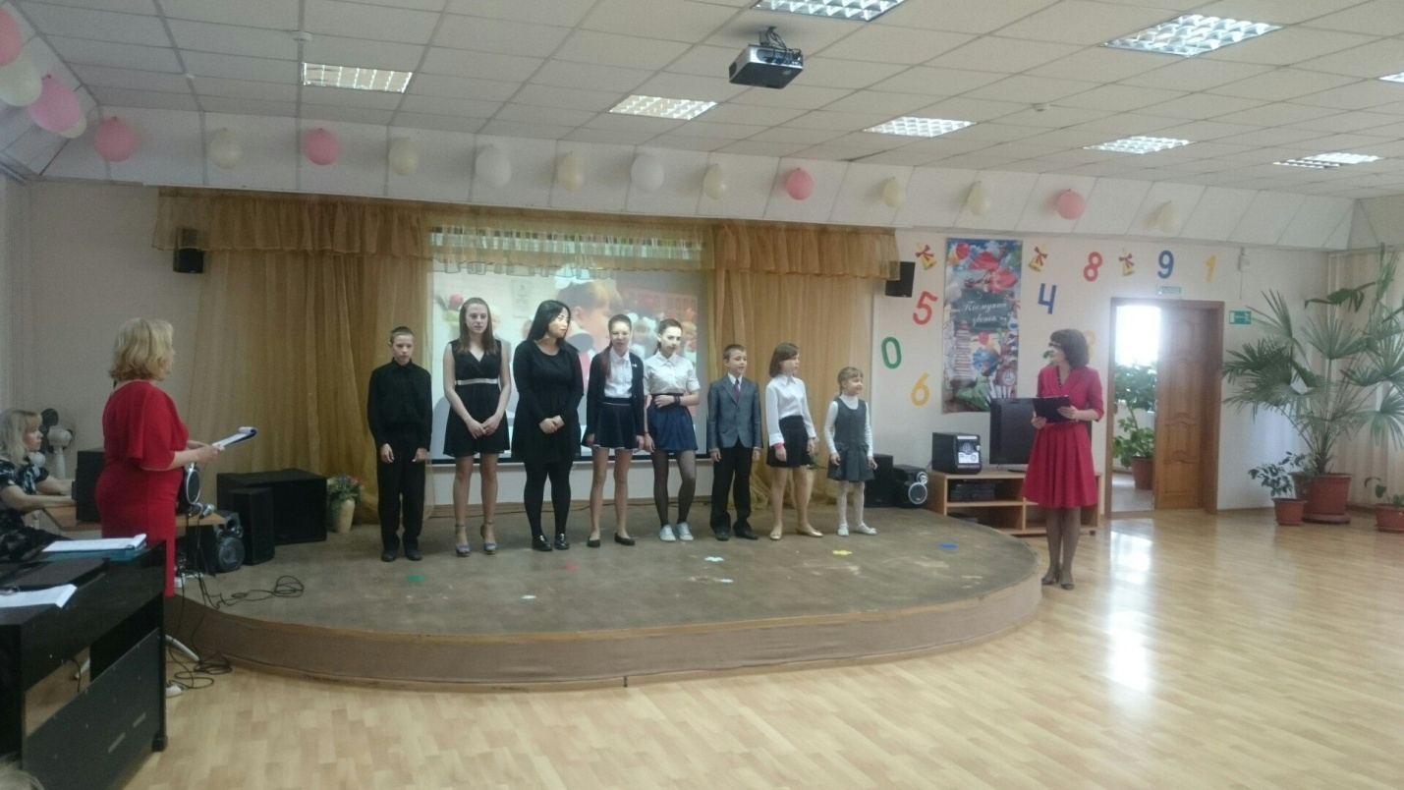
В красиво украшенном зале, в присутствии специалистов центра, родителей и воспитанников проходит это трогательное мероприятие.
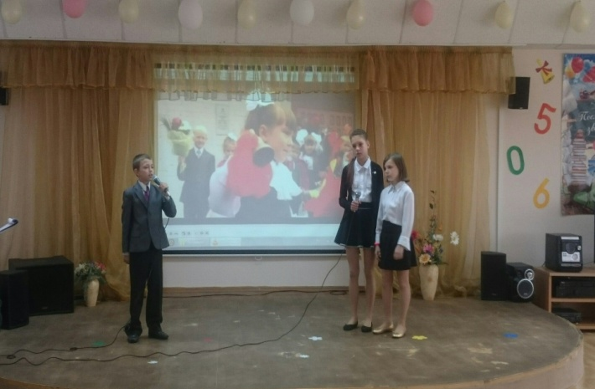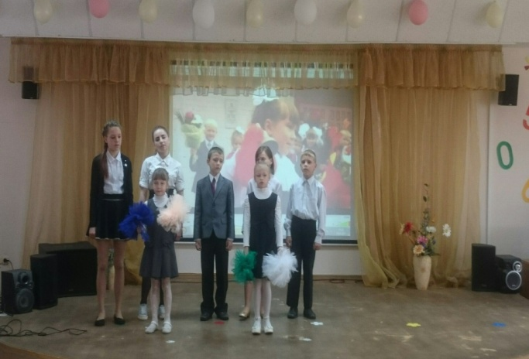
Ребята поют песни об учителях и школе, читают стихи.
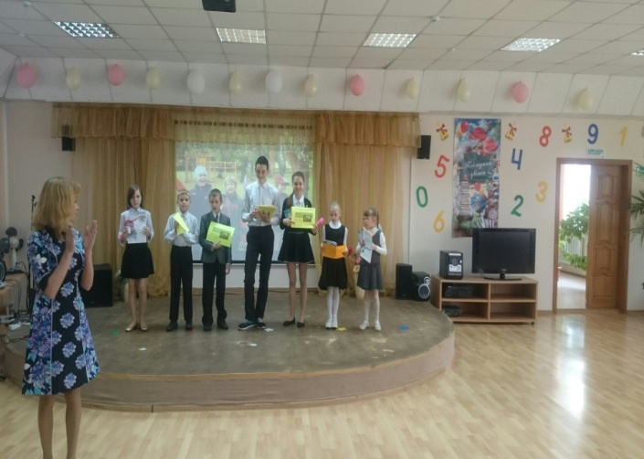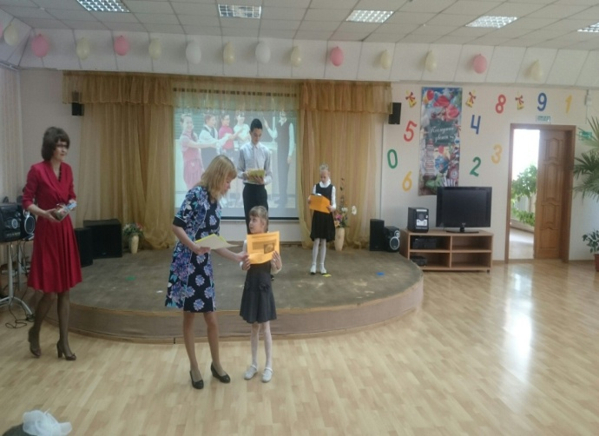
А педагоги поздравляют школьников с очередным этапом в их жизни. И, конечно же, всегда вручаются благодарственные грамоты за добросовестное отношение к учебе и активное участие в жизни СРЦН «Гармония».

Мы предлагаем сценарий мероприятия: «УРА! КАНИКУЛЫ!».
Лета красного дождались,
Май закончится, друзья,
Школьный год уж за горами,
А каникулам УРА!
Звучит песня: «Чему учат в школе».
Ведущий 1: Доброе утро, уважаемые гости!
Ведущий 2: Доброе весеннее утро, дорогие ребята!
Ведущий 1: Мы приветствуем всех на традиционном празднике, посвященному окончанию учебного года.
Ведущий 2: Закончился учебный год,
Он трудным был и сложным.
Пора уже и отдыхать,
Поспать подольше можно.
Тебя с событием таким
Сегодня поздравляем.
Пускай каникулы тебе
Лишь радость доставляют.
Ты отдыхай, но не ленись —
Читай и развивайся,
Гуляй побольше, и играй,
И летом наслаждайся!
Ведущий 1: Вот и кончились уроки!
И бегут вперегонки
По дорожке, по дороге
Туфельки и башмаки!
Роща близко, поле близко,
Солнце в небе голубом.
Сколько смеха, сколько визга,
Сколько радости кругом!
СТИХИ (читают дети младших классов)
1.Мы сегодня рано встали,
Календарь перелистали.
Долгожданное число
На листочке расцвело.
Мы считали дни, недели,
Ну когда же отдохнем?
На каникулы пойдем?
Запятые, иксы, точки
Ни одной спокойной ночки!
Всем мучениям конец!
Мы дождались наконец!
2. Солнце светит очень ярко,
И ликует детвора.
Школьный год уж за горами,
А каникулам УРА!
3. Целый год мы занимались,
Проходя учебный путь.
Силы все мы исчерпали,
Пришло время отдохнуть.
4. Лета красного дождались,
Май закончится, друзья,
Школьный год уж за горами,
А каникулам УРА!
Ведущий 2: Наших школьников поздравляют малыши. Песня
вед.1: А сейчас мы с вами поиграем в игру «Это я, это я, это все мои друзья»
- Внимательно послушайте вопрос, и если согласны, что это относится к вам, то отвечайте: «Это я, это я, это все мои друзья». Если же не согласны, то молчите.
- Кто ватагою веселой каждый день шагает в школу?
- Кто из вас своим трудом украшает класс и дом?
- Кто из вас хранит в порядке ручки, книжки и тетрадки?
- Кто из вас, скажите братцы, забывает умываться?
- Кто домашний свой урок выполняет точно в срок?
- Кто из вас приходит в класс с опозданием на час?
- Кто, играя в волейбол, забивает в окна гол?
- Кто из вас не смотрит хмуро, любит спорт и физкультуру?
- Кто из вас, скажите вслух, на уроках ловит мух?
СТИХИ
Школьный год остался позади.
Все счастливы и радостны, еще бы —
Каникулы, веселье впереди!
Мы будем отдыхать и веселиться,
Не вспоминая об учебных днях.
И, может, только ночью нам приснится
Контрольная по физике в стихах!
А в сентябре мы дружно с новой силой
Опять гранит науки погрызем
И вспомним, как прекрасно лето было,
Но и в учебе радость мы найдем!
вед.2: Внимание РЕБЯТА! Сейчас произойдет награждение тех ребят. И не важно, сколько лет они уже грызут гранит науки, главное, они добились в этом деле хороших результатов!
(Награждение)
1 вед.:
Какие хорошие выросли дети!
У них удивительно ясные лица!
Должно быть им легче живётся на свете,
Им проще пробиться, им легче добиться.
Песня: «Школа – это мир».
2 вед.:
А теперь, дорогие наши ребята, мы проверим, как вы хорошо учились в этом году:
Загадки про школьные принадлежности:
1.
Вы цветным карандашом
Все рисуночки раскрасьте.
Чтоб подправить их потом,
Очень пригодится...
(ластик)
2.
Я весь мир слепить готов -
Дом, машину, двух котов.
Я сегодня властелин -
У меня есть...
(пластилин)
3.
Я большой, я ученик!
В ранце у меня...
(дневник)
4.
Я готов к учебным стартам,
Скоро сяду я за...
(парту)
5.
Углы рисую и квадратики
Я на уроке...
(математики)
6.
Линию прямую, ну-ка,
Сам нарисовать сумей-ка!
Это сложная наука!
Пригодится здесь...
(линейка)
7.
На коробку я похож,
Ручки ты в меня кладешь.
Школьник, ты меня узнал?
Ну, конечно, я -...
(пенал)
8.
Склеите корабль, солдата,
Паровоз, машину, шпагу.
А поможет вам, ребята,
Разноцветная...
(бумага)
Песня: Инсценировка, песня «Вот тогда ты пожалеешь Кулакова».
вед.1: А сейчас мы с вами поиграем в игру.
Приглашаются 2 команды по 6 человек. Каждой команде необходимо выполнить задания под музыку. Как только зазвучит музыка, участники выполняют следующие задания:
- постройся по росту: от высокого до низкого;
- постройся по цвету волос: от светловолосого до темноволосого;
- построиться: сначала девочки – потом мальчики;
- построиться: высокий – низкий, высокий – низкий.
СТИХИ
Закончились занятия!
Веселая пора!
Хорошая компания!
Прогулки и купания,
Беседы у костра!

И солнце в ясной просеке
С ребят не сводит глаз
До осени, до осени
Прощай любимый класс!

Будет много песен спето,
Дождь не страшен и жара!
Здравствуй, солнечное лето!
Здравствуй, звонкая пора!
2 вед.:
Год учебный позади,
Лето к нам спешит прийти!
С чем тебя я поздравляю
И, конечно, пожелаю
Знания не растерять,
Ничего не забывать,
Отдохнуть, набраться сил,
Чтобы вновь удачным был
Следующий учебный год,
Без забот и без хлопот!
Лето будет пусть счастливым,
Ярким, красочным, красивым!
вед.1:
Завершен учебный год —
На каникулы! Вперед!
Отдыхайте, развлекайтесь,
К сентябрю сил набирайтесь.
Ждет вас море развлечений,
И чудес, и приключений.
Пусть приносит это лето
Много радости и света.
Вы здоровьем запасайтесь,
Хорошейте, подрастайте,
Чтоб начать волшебно
Новый год учебный!
Песня «Детство»
На этом наш праздник, посвященный окончанию учебного года завершен. Желаем вам веселых летних каникул.

